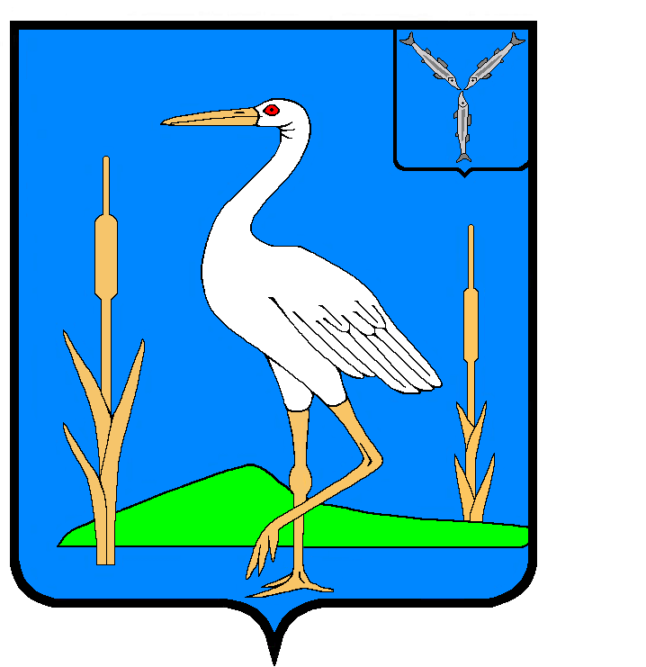

АДМИНИСТРАЦИЯ
БОЛЬШЕКАРАЙСКОГО МУНИЦИПАЛЬНОГО ОБРАЗОВАНИЯ
РОМАНОВСКОГО МУНИЦИПАЛЬНОГО РАЙОНА САРАТОВСКОЙ ОБЛАСТИ

ПОСТАНОВЛЕНИЕ
№ 47

24.09.2015 года
с. Большой Карай

О проведении публичных слушаний по
вопросу предоставления условно
разрешенного вида использования
земельного участка

В соответствии с Градостроительным Кодексом РФ, Федеральным законом от 06.10.2003 года № 131-ФЗ «Об общих принципах организации местного самоуправления в Российской Федерации», Положением о Публичных слушаниях в Большекарайском муниципальном образовании, утвержденным решением Совета Большекарайского МО Романовского МР от 15.07.2010 г. № 108 и на основании Устава Большекарайского муниципального образования Романовского муниципального района Саратовской области

ПОСТАНОВЛЯЮ:

- Назначить публичные слушания по постановлению администрации Большекарайского муниципального образования о предоставлении разрешений на условно разрешенный вид использования земельного участка от 21.09.2015 года № 47 «О проекте на предоставление условно разрешенного вида использования земельного участка».
- Провести публичные слушания 13.10.2015 года в 11.00 час. по местному времени в сельском Доме культуры по адресу: Саратовская область, Романовский район, с. Большой Карай, пл. Стоякина, д.1А.
- Образовать рабочую группу в следующем составе: А.А.Зазульский, Т.А.Глухова, Г.А.Аксенова (по согласованию), Л.В.Бабина (по согласованию), О.В.Тарасова ( по согласованию).
- Предложения по вопросу, выносимому на публичные слушания, направлять по адресу: Саратовская область, Романовский район, с. Большой Карай, ул. Ленина, д. 1А, администрация Большекарайского муниципального образования.
- Рабочей группе проводить регистрацию желающих выступить на публичных слушаниях 13.10.2015 года.
- Настоящее Постановление опубликовать в Информационном сборнике «Большекарайский вестник» и на официальном сайте Большекарайского муниципального образования.
- Контроль за выполнением настоящего постановления возложить на и.о.заместителя главы администрации муниципального образования В.В.Шишкину.

Глава Большекарайского  муниципального образования | А.А.Зазульский

